TRƯỜNG CAO ĐẲNG KT -KT THỦ ĐỨC
THƯ VIỆN
GIỚI THIỆU SÁCH
QUÍ 4/2018
1 | 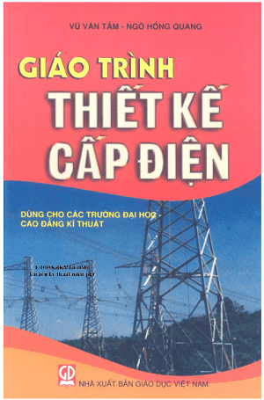 | Giáo trình thiết kế cấp điện  Tác giả: Vũ Văn Tẩm - Ngô Hồng Quang  Nhà xuất bản: Giáo dục Việt Nam  Thể loại: Khoa học kỹ thuật  Số trang: 316 trang - Kích thước: 16x24cm  Số đăng ký: D-DL 0430  Cuốn Thiết kế cấp điện trình bày những bước thiết kế cần thiết, dẫn ra những công thức tính toán lựa chọn các phần tử của hệ thống cấp điện thích hợp với từng lĩnh vực xí nghiệp, nông thôn, đô thị (chương 2,3,4). Chương 5 hướng dẫn thiết kế chiếu sáng xưởng sản xuất, chiếu sáng công cộng. Chương 6 hướng dẫn tính toán dung lượng bù cần đặt để giảm tổn thất điện áp, điện năng trên lưới trung, hạ áp và bù nâng cao hệ số công suất cho các xí nghiệp. Chương 7 phân tích kỹ và chỉ ra các bước triển khai thực hiện hoàn tất một bản thiết kế cấp điện. Đặc biệt, chương 8 cuốn sách trình bày các kết cấu thông dụng của trạm biến áp khách hàng và phấn tình toán cơ khí đường dây tải điện (cột, xà, móng) mà các sách khác ít đề cập tới. Cuốn sách còn cung cấp thông số và hướng dẫn cách tra cứu, sử dụng các thiết bị cao hạ áp của các hãng nổi tiếng trên thế giới đang chào hàng và bán tại Việt Nam. Cuốn sách được viết một cách tối giản và thiết thực, chắc chắn sẽ có ích cho các cán bộ kỹ thuật làm công tác thiết kế, lắp đặt công trình điện tại các Sở điện lực, các chi nhánh điện ... Cuốn sách cũng rất cần thiết cho sinh viên ngành hệ thống điện, kinh tế năng lượng, thiết bị điện, tự động hóa xí nghiệp khi làm đồ án môn học.

2 | 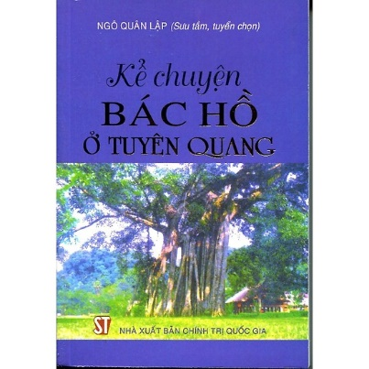 | Kể chuyện Bác Hồ ở Tuyên Quang  Tác giả: Ngô Quân Lập  Nhà xuất bản: Chính trị quốc gia  Thể loại: Văn học  Số trang: 248 trang - Kích thước: 10x15cm  Số đăng ký: L0644
Cuốn sách là tập hợp những mẩu chuyện được kể lại trong thời gian Người sống và hoạt động cách mạng tại Tuyên Quang - thủ đô của cách mạng trong thời kỳ tiền khởi nghĩa và kháng chiến chống thực dân Pháp xâm lược. Những mẩu chuyện nói về nét sinh hoạt rất đời thường, giản dị mà thanh cao của Bác. Các câu chuyện đều toát lên ở Bác một tấm lòng nhân ái bao la, suốt đời chăm lo cho nhân dân - một tấm gương sáng cho các thế hệ sau học tập và làm theo.
Một số mẫu truyện trong sách:
- Như giữ đồng bạc trắng
- Gặp Bác
- Đồng chí đã thấy người cộng sản nào chưa
- Tôi là người dân, tôi cũng có quyền phê bình bộ đội chứ
...
Cuốn sách sẽ giúp người đọc hiểu thêm vị anh hùng lãnh tụ của đất nước, sống gần gũi với người dân cùng tấm lòng bác ai, luôn vì nước vì dân.

3 | 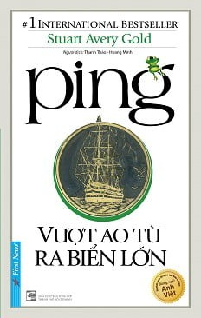 | Ping – Vượt ao tù ra biển lớn  Tác giả: Stuart Avery Gold – Thanh Thảo dịch  Nhà xuất bản: Tổng hợp TPHCM  Thể loại: Song ngữ - văn học  Số trang: 276 trang - Kích thước: 13x21cm  Số đăng ký: T-TC0609  Ping - Vượt Ao Tù Ra Biển Lớn - Bạn có thể tạo ra những cú nhảy tuyệt diệu từ nội lực cửa chính mình  Sau sự thành công của Ping - Vượt khỏi ao tù (tập 1), Ping – Hành trình ra biển lớn(tập 2), First News đã nhận được rất nhiều ý kiến hồi âm từ bạn đọc, đặc biệt là các bạn trẻ về nội dung và hình thức của hai cuốn sách vô cùng ý nghĩa và sâu sắc này. Điều đặc biệt mà cuốn sách mang đến cho bạn đọc thấy được là có bóng dáng mình trong từng trang sách, được trải nghiệm thú vị cùng với những cuộc hành trình của chú ếch Ping. Cảm nhận được điều đó bạn đọc biết trân trọng quá khứ, tiếp sinh lực cho hiện tại, từ đó định hướng tương lai một cách sâu sắc và đầy nghị lực, tạo ra bước nhảy vọt cho chính mình. Ping sẽ giúp bạn nhìn lại, hiểu hơn về những năng lực của bản thân và rút ra bài học để bạn bước tiếp:'hãy sống một cuộc sống đầy sôi động và say mê, thông qua sự nhận ra bản chất thật sự và những tiềm năng bất tận của bản thân'.Ngoài những lời khen của bạn đọc yêu mến, cuốn sách còn thể hiện tính giáo dục triết lý, nhân văn và lành mạnh, ẩn sâu sau mỗi câu chuyện của chú ếch tí hon đáng yêu và nghộ nghĩnh.  Để tiếp nối cho sự thành công đó First News đã quyết định kết hợp hai tập 'Ping - Vượt khỏi ao tù' và Ping – Hành trình ra biển lớn thành một cuốn. Cuốn sách “Ping - Vượt Ao Tù Ra Biển Lớn” mới hơn về cách trình bày giúp các bạn đọc có mạch cảm hứng liên tục, qua đó dễ dàng cảm nhận, đưa hồn vào cùng trang sách, cùng trải nghiệm với những cuộc hành trình xuyên suốt của chú ếch Ping và những người bạn.Với tài nhảy xa vô địch thiên hạ của mình, chú ếch Ping có đủ lý do để tự cao, tự mãn, để rồi cuối cùng lại bị chính sức ì của thói xấu ấy kìm kẹp. Nếu mạch truyện phát triển theo hướng đó, ta có thể hình dung đoạn kết sẽ là những bài học lý lẽ khô khan bàn về sự trả giá cho thói kiêu ngạo, bảo thủ, về sự hối hận muộn màng của Ping.  Với những câu chuyện hấp dẫn này, Stuart Avery Gold dẫn dắt bạn đọc vào một chuyến phiêu lưu cực kỳ thú vị cùng chú ếch Ping nhằm tìm kiếm sự thay đổi, thay đổi từ chính nội tâm mình. 'Cuộc hành trình có ý nghĩa nhất chính là cuộc hành trình bên trong mỗi chúng ta', để có thể vững bước trên hành trình ấy, Ping cần đến sự giúp đỡ của một bác Cú thông thái. Từ đây, hai bác cháu Cú và Ếch cùng trải qua chặng đường gian nan để tôi luyện tinh thần, vượt lên thử thách nhằm tìm ra con đường minh triết – con đường SỐNG CÓ CHỦ ĐÍCH - giữa cuộc đời, nơi mỗi cá thể có thể nắm giữ vận mệnh của chính mình thông qua quá trình TRI NGỘ.  Sau chuyến hành trình đầu tiên, vượt khỏi ao tù thành công, đến hành trình thứ hai Ping thực hiện một cuộc phiêu lưu mới – cuộc hành hương ra biển lớn với hai chú ếch trẻ là Daikon và Hodo. Lúc này đây, Ping giữ vai trò người thầy, người anh đi trước dẫn đường, hướng dẫn và truyền lại kinh nghiệm cho các đàn em. Để rồi cái đích của cuộc hành trình ấy là đại dương mênh mông, rộng lớn và hơn thế nữa là tư duy 'dám nghĩ dám làm' và sự tự tin vào bản thân của hai chú ếch trẻ.  Khép lại với hai cuộc hành trình thú vị của chú ếch Ping chúng ta có thể nhận thấy được rằng câu chuyện không chỉ là sự khôi hài, thông minh, tính uyên bác, trong cả việc xây dựng cốt truyện lẫn gợi mở những bài học tinh thần có giá trị. Mà cuốn sách còn gửi gắm đến độc giả trẻ thông điệp về cách sống một cuộc đời tốt nhất - cuộc đời mà từ sâu thẳm tâm hồn bạn luôn khao khát, có thể đạt được thông qua một cuộc sống biết chọn lựa và dám hành động. Có như vậy bạn mới đạt được một đời sống đầy sôi động và say mê, thông qua sự nhận ra bản chất thật sự và những tiềm năng bất tận của bản thân.  Mong rằng Ping – Vượt Ao Tù Ra Biển Lớn sẽ khơi nguồn cảm hứng và giúp bạn thực hiện một cú nhảy vọt bằng những khả năng tuyệt vời của chính bản thân mình. Khi bạn cầm quyển sách này trên tay, chứng tỏ rằng bạn đang mở rộng lòng mình trước những tiềm năng vô hạn của bản thân.  Hãy đọc Ping - Vượt Ao Tù Ra Biển Lớn cùng một nụ cười nhẹ nhàng, đấy là cách để bạn thẩm thấu ở mức cao nhất nguồn cảm hứng mà chú ếch Ping mang lại. Và trong khi cùng nhau khám phá ý nghĩa huyền diệu của món quà tuyệt vời này, chúng ta đừng quên một điều rằng: 'Trong lúc chúng ta bỏ thời gian chờ đợi hạnh phúc, thì hạnh phúc lại ở ngay bên cạnh ta'.
4 | 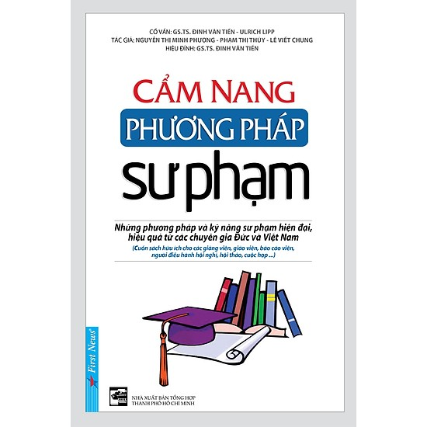 | Cẩm nang phương pháp sư phạm  Tác giả: Nguyễn Thị Minh Phượng…  Nhà xuất bản: Tổng hợp TPHCM  Thể loại: Giáo dục  Số trang: 284 trang - Kích thước: 16x24cm  Số đăng ký: T-TC0626  Cuốn sách này sẽ không có những lập luận thiên về khoa học hàn lâm, mà bạn sẽ hài lòng với các chỉ dẫn thiết thực, dễ hiểu và dễ áp dụng. Bạn sẽ biết cách mở đầu bài giảng như thế nào để thu hút sự chú ý của người học ngay từ những giây phút đầu tiên của giờ học, cách neo chốt kiến thức giúp người học nhớ được bài lâu hơn, cách lập kế hoạch bài giảng chi tiết sao cho phù hợp giữa nội dung - phương pháp - phương tiện và thời gian cho một tiết giảng/bài giảng, cách trực quan hóa bài giảng để cho giờ học trở nên sinh động hơn, hiệu quả hơn...
5 | 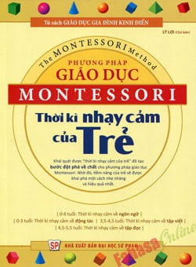 | Phương pháp giáo dục Montressori – Thời kỳ nhạy cảm của trẻ  Tác giả: Lý Lợi – Tuệ Văn dịch  Nhà xuất bản: Đại hộc sư phạm  Thể loại: Giáo dục  Số trang: 186trang - Kích thước: 17x23cm  Số đăng ký: T-TC0625  Từ lúc bé cất tiếng khóc chào đời cho đến khi biết đi, biết nói, biết viết… tất cả đều bắt đầu từ con số 0. Trẻ đã làm thế nào để hoàn thành những “nhiệm vụ bất khả thi” ấy, để thích ứng với thế giới phức tạp này?  Montessori từng nói: “Những đứa trẻ trải qua thời kì nhạy cảm đang nhận sự “chỉ huy” từ một mệnh lệnh thần kì trong vô thức, ngay cả tâm hồn bé nhỏ của chúng cũng nhận được sự khích lệ”.Trong quá trình phát triển từ 0~6 tuổi, trẻ chịu sự chi phối của sức sống nội tại, ở một giai đoạn nào đó sẽ vô cùng chú ý tới những đặc trưng của sự vật trong một môi trường nào đó, đồng thời không ngừng lặp lại quá trình thực tiễn. Sau khi thuận lợi vượt qua thời kì nhạy cảm, trí tuệ của trẻ sẽ được nâng lên một tầm cao mới.  Thời kì nhạy cảm không chỉ là giai đoạn quan trọng cho việc học tập của trẻ mà còn ảnh hưởng đến sự phát triển tâm hồn và tính cách của chúng. Do vậy, các bậc phụ huynh nên tôn trọng những hành động mà tự nhiên đã ban tặng cho trẻ, đồng thời đưa ra những định hướng cần thiết, giúp trẻ không bỏ lỡ cơ hội duy nhất này.
6 | 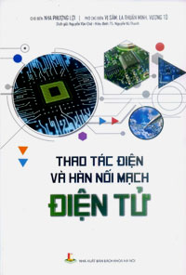 | Thao tác điệnvà hàn nối mạch điện tử  Tác giả: Nha Phương Lợi  Nhà xuất bản: Khoa học Hà Nội  Thể loại: Khoa học kỹ thuật  Số trang: 260 trang - Kích thước: 16x24cm  Số đăng ký: DT0338  Cuốn sách được tiến hành biên soạn trên cơ sở yêu cầu kiến thức và kỹ năng quy định chuyên ngành thợ điện sửa chữa trường trung cấp nghề, kết hợp với thực tế dạy học ở trường trung cấp nghề, tham khảo yêu cầu nhiệm vụ và năng lực nghề nghiệp được đề xuất bởi các chuyên gia ngành nghề đối với nhóm vị trí các chuyên ngành điện, xác định nội dung mục học, học phần và nhiệm vụ của cuốn sách, đồng thời theo yêu cầu dạy lắp đặt và sửa chữa các thiết bị cơ điện cùng các chuyên ngành liên quan của trường trung cấp nghề hiện nay, tham chiếu các quy phạm giám định về kỹ năng nghề của các ngành nghề liên quan.  Trong quá trình biên soạn cuốn sách, chúng tôi luôn luôn tuân thủ những nguyên tắc dưới đây:  (1) Nổi bật là lấy năng lực nghề nghiệp làm nòng cốt, chú trọng bồi dưỡng năng lực nghề nghiệp.  (2) Nhiều hình minh họa, trực quan dễ hiểu, loại bỏ phần phức tạp khó hiểu.  (3) Kiên trì nguyên tắc đủ dùng, thực dụng.  (4) Chú trọng thao tác kỹ năng, cố gắng làm cho cô đọng tiêu biểu.  (5) Biên soạn theo kiểu phân cấp nhiệm vụ, các nhiệm vụ gắn kết hợp lý, từng bước nâng cao.  (6) Nội dung dạy học gắn chặt với yêu cầu và tiêu chuẩn giám định kỹ năng nghề Nhà nước (Trung Quốc).
7 | 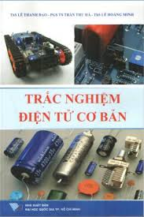 | Trắc nghiệm điện tử cơ bản  Tác giả: Nha Phương Lợi  Nhà xuất bản: Khoa học Hà Nội  Thể loại: Khoa học kỹ thuật  Số trang: 260 trang - Kích thước: 16x24cm  Số đăng ký: DT0338
8 | 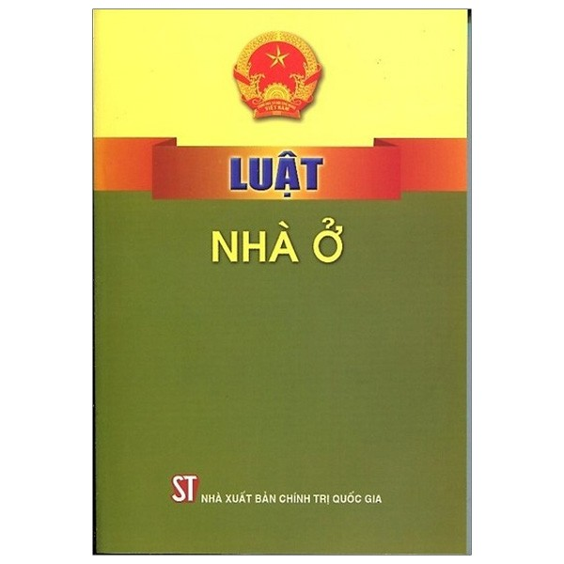 | Luật nhà ở  Tác giả: CHXHCNVN  Nhà xuất bản: Chính trị quốc gia sự thật  Thể loại: Luật lệ sắc lệnh  Số trang: 168 trang - Kích thước: 14x16cm  Số đăng ký: L0662

